2022.2

【お知らせ】救命講習会再開について

新型コロナウイルス感染症の感染拡大防止のため、救命講習会を中止しておりましたが、令和４年２月２１日（月）から救命講習会を再開することにいたしました。
つきましては、当面の間、感染予防の観点から下記のとおり対応させていただきますので、御理解、御協力をお願いします。

記
- 受講者同士が密接しないように、会場の収容人員の半分以下の受講者とします。
（例）大会議室等（約180㎡）であれば、3㎡で除して、その１/２＝30人で開催
- 受講者は、マスクを持参し、講習中は着用していただきます。
- 手指消毒液を準備できる団体は、準備をお願いします。
- 会場に入る時に、問診（咳・倦怠感）、検温に御協力いただきます。
- 会場に入る時に、手指消毒を行っていただきます。
- 人工呼吸は説明にとどめ、実技は行いません。
- 十分な換気ができる会場のみで行い、講習中は換気を行います。
- 講習の前後に石鹸による手洗いが可能な会場のみで行います。
- 受講者の氏名・連絡先が把握できる名簿を提出していただきます。
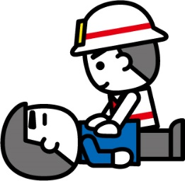
- 受講者の受付は、10人以上とします。
【お問い合わせ・お申込み】
周南市消防本部警防課
☎ 0834-22-8762
Fax 0834-31-8533

